2015----2016上学期模块考试
高 一 政 治 试 题
命题人：辽宁师范大学附属中学
考试时间： 30分钟 满分：100分

第 Ⅰ卷 选择题（共分）
一、选择题(本题包括25小题，每小题3分，共75分。每小题只有一个选项符合题意)
1. 同等价位的商品，消费者往往关注其功能和质量；相同功能和质量的商品，消费者往往关注其价格。这是因为
A．商品能够满足人们的某种需要 B．用于交换的劳动产品才是商品
C．质量和价格是商品的两个基本属性 D．商品具有使用价值和价值两个基本属性
2． 2015年9月份，教师老王刚领到4200元工资，就在商场购买了一件打折商品，原标价为人民币100元，实际支付80元。在这里，4200元、100元、80元分别执行的货币职能是
A． 支付手段、流通手段、价值尺度 B． 支付手段、价值尺度、流通手段
C． 价值尺度、支付手段、流通手段 D． 流通手段、价值尺度、支付手段
3、市场上流通的纸币，即不是越多越好，也不是越少越好，这是因为
A.纸币过多或过少都会引起物价上涨
B. 纸币的发行量必须以流通中所需要的数量为限度
C.纸币的发行量必须以物价水平不发生变化为限度
D.纸币过多或者过少都会引起物价下跌
4 央视纪录片《货币》的片头词这样写道：“她在今天人们的心中，仿佛是空气，是水，是阳光，是陪伴人一生的东西……人们知道她从哪里来，但不知道她到哪里去，她——就是熟悉而又陌生的货币。”货币之所以如此重要，最根本的原因是
A.货币的本质是一般等价物，是社会财富的代表
B.货币具有神奇的魔力，能买到人们需要的一切
C.货币是特殊商品，有满足人们一切需要的属性
D.货币是国家强制使用的，代表着人们的经济利益
5“三六九，往外走”，网络订票变“囧途”为坦途。2015年2月25日，小王从网上成功预定了一张一等票，确认购买资格后，即从其提供的银行卡上扣除车票费用。这种结算方式
A． 增加了运输部门利润 B． 提高了消费者的地位
C． 降低了该商品的价 D． 减少现金使用、方便消费
6. 铁路总公司发布消息，2015年春运火车票预售期延长至60天。在外地工作的小王从网上成功预定了一张一等票，确认购买资格后，即从其提供的银行卡上扣除车票费用。这种结算方式
A． 增加了运输部门利润 B． 提高了消费者的地位
C． 降低了该商品的价值 D． 减少现金使用、方便消费
7.小张按 1 美元兑换 8 元人民币的汇率换得 1000 美元，两年后，美元兑换人民币的汇率下跌了 20%，小张又将 1000 美元换回人民币。在不考虑其他因素的条件下，小张
A．损失了人民币 1600 元 B．减少了人民币损失 1600 元
C．损失了美元 160 元 D．减少了美元损失 160 元
8．乔布斯说过，消费者不是爱买便宜的商品，而是喜欢占便宜。这一观点蕴含的经济生活道理是
A．商品价格的高低受供求关系影响 B．商品价格的高低反映商品质量的优劣
C．人们选择商品时关注的是商品的有用性
D．人们选择商品时关注的是使用价值与价值的统一
9. 2014年3月18日，人民币对美元汇率中间价报6.1228。到2015年3月18日，人民币对美元汇率中间价报6.1556。不考虑其他因素，李某今年3月18日到美国旅游的费用比去年同期
A． 增加 B． 减少 C． 不变 D． 难以确定
10. 商品生产者如果率先改进技术设备，提高劳动生产率，在同一时间内生产的
A.单位商品价值量增加，商品价值总量增加，交换中获利就会增大
B.单位商品价值量降低，商品价值总量不变，交换中获利就会增大
C.单位商品价值量降低，商品价值总量增加，交换中获利就会增大
D.单位商品价值量不变，商品价值总量增加，交换中获利就会增大
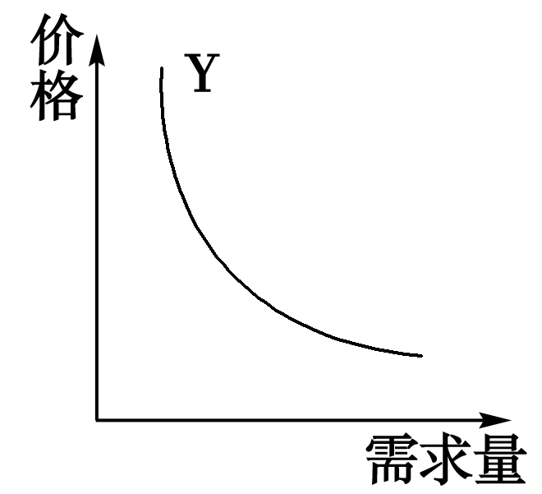
11．如下图所示，Y曲线反映的是某商品的价格与需求量之间的关系。下列说法正确的是
A．该商品的需求量与价格成反比
B．该商品的价格由需求量决定
C．该商品的需求量由价格决定
D．该商品价格越高需求量越大
12．右图曲线对生产者的启示是
A．减少商品生产，控制需求B．提高劳动生产率，降低成本，降低价格
C．迎合消费者需求，生产高质量的商品
D．以市场需求为导向，加快产品结构的调整
13. 在谈到某些图书的价格时，有人认为：“每一份的品质都是由每一份的成本堆积起来的，没有真正物美价廉的东西。”这一观点蕴含的经济道理是
A．图书的价格由其价值决定，它一定要等于其价值
B．图书的价格由其价值决定，它一定要反映其价值
C．图书的价格受供求关系影响，它不会等于其价值
D．图书的价格受供求关系影响，但它不会偏离价值
14．价值规律要求，商品的价值量由生产商品的社会必要劳动时间决定，商品交换以价值量为基础，实行等价交换。这里的“等价交换”
①只存在于多次交换的平均数中 ②是指价格与价值相符合的交换
③是通过价格围绕价值的上下波动实现的 ④是指等价交换的次数多于不等价交换的次数
A．①② B．①②③ C．①③ D．①②④
15. 2015年情人节期间，为了弥补云南鲜花量少价高的短板，进到质优价廉的鲜花，一些批发商纷纷向其他花卉产地投出橄榄枝。福建南平、江苏的连云港、东北的辽宁等地都有一些鲜花种植基地，如果某个产地的鲜花价格低于其他产地，往往能吸引不少批发商前去采购。这一现象表明对于生产经营者来说
A． 价格是最有效的竞争手段 B． 价格调节生产要素的选择与投入
C． 价格影响人们对替代品的需求 D． 价格的变动受供求关系的影响
16.2015年第一季度，我国汽车产销同比分别增长5.26%和3.9%，增速较2013年和2014年同期显著下滑，新能源汽车产销两旺，产销量同比分别增长近三倍。出现这一现象的原因可能有
①相对整个汽车行业新能源汽车产销量基数小
②节能环保的消费理念主导了汽车消费
③科技创新提高了新能源汽车的性价比
④国家对新能源汽车的价格补贴政策发挥了决定作用
A． ①② B． ①③ C． ②④ D． ③④
17.价格变动会引起需求量变动。在日常生活中，价格变动对需求量影响较小的一组商品是
A．摄像机、猪肉、禽蛋 B. 金银首饰、液化气、轿车
C．食用盐、蔬菜、米面 D. 电视机、住房、电脑
18. 国家发改委价格监测中心2015年4月19日发布信息：全国猪料比价（指生猪价格与饲料价格的比值）为4.72，同比上涨1.72%，在其他条件不变的情况下，我们可以推断，在一段时间内
A． 猪肉将供大于求 B． 猪肉的价值将高于价格
C． 猪肉的价格会上涨 D． 猪肉的质量会提高
19.按照国家统一规定，2015年1月1日起我国全面执行“国四”柴油标准，届时符合新标准的卡车销售前景乐观。这是因为（ ）
A．卡车与柴油互为替代品 B．卡车与柴油是互补商品
C．“国四”柴油的价格低廉 D．符合新标准的卡车劳动生产率提高
20. 假定当A商品的互补品价格下阶12%时，A商品需求变动量为15单位；当A商品的替代品价格上升12%时，A离品需求变动量为20单位。如果其他条件不变，当A商品的互补价格下降1Z%,替代品价格上升12%同时出现时,那么A商品的需求数量
A、增加5单位 B、减少5单位 C、增加35单位 D、减少35单位
21.按照《中国铁路中长期发展规划》，到2020年，中国将建成四纵四横高铁网，贯穿环渤海地区、长三角、珠三角这三大城市群。这意味着我国已正式步入高铁时代！随着高铁的普及，飞机原有的优势已经慢慢淡却，航空客流犹如沙漏般流向高铁。对此认识正确的是
①随着高铁时代的到来，航空将逐步退出市场 ②高铁与航空的竞争使消费者受益
③降价是航空和高铁展开竞争的最有效手段 ④高铁和航空在中短途距离中的替代效应将逐步显现
A． ①② B． ①③ C． ②④ D． ③④
22.做公务员的小王和在私企打工的小吴的工资水平相当，但小王的消费水平比小吴高出很多，而小吴则把大部分工资存起来，以备将来失业、养老。小王的消费水平比小吴高是因为
A．当前收入水平的影响 B．过去收入水平的影响
C．家庭收入差距的影响 D．未来收入预期的影响
23.近期，我国批准成立了一些消费金融公司，向个人和家庭提供消费贷款。消费贷款之所以有助于提高居民当前消费水平，是因其能
A．减轻社会不平等程度 B．促进宏观经济的稳定
C．增强人们当前支付能力 D．增加人们的预期收入
24．试客是指那些走在消费者前沿的人群，在购物前，他们先从互联网上免费索取相关商家的使用赠品，经过仔细试用和与其他爱好者相互交流后才进行购买。试客的行为
①有利于企业的品牌推广 ②是攀比心理引发的消费
③减少了商品的价值量 ④是求实心理引发的消费
A．①④ B．②④ C．①③ D．③④
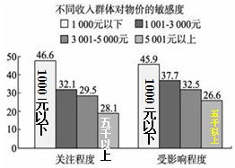
25．观察右图，出现“不同收入群体对物价的敏感度”不同的主要原因是
①收入是消费的前提和基础
②物价高低决定着居民的消费水平
③物价影响购买力
④收入水平决定物价水平和消费量
A．①③ B．②④ C．②③ D．③④

第 Ⅱ卷 非选择题（共25分）
二、非选择题(本题包括1小题，共25分)
26．（25分）小莉考上了一所理想的大学，在开学前，她打算买一部手机。小莉来到手机卖场，发现手机品牌众多，不同品牌价格差距也比较大。除了iPhone 等几种高端手机外，其他手机都有一个共同点，就是比起前几年，功能增多了，而价格则普遍降低了。
小莉有两点考虑：其一，自己买手机主要是为了日常联系、交流、上网的方便，一定要买一个具备这些功能的智能手机；其二，虽然iPhone 是自己梦寐以求的手机，周围的不少同学都有，但考虑到自己的家庭条件一般，开学后还有一笔不少的学费支出，所以价格不宜过高。经过反复比较，小莉终于买到一款样式不错、价格适中的名牌智能手机。
（1）分析手机品牌价格相差大而且普遍降低的原因。（12分）
（2）对小莉的消费心理和消费原则作出评价（13分）

高一政治 参考答案
一 单选题
1-5 DBBAD 6-10 CADAD 11-15 ABBBB 16-20 BCCBC
21-25 CDCAA
二 主观题
26 （1）①价值决定价格。随着社会劳动生产率的提高，手机的单位商品价值量不断下降，这是价格普遍降低的根本原因；各品牌手机成本存在差异，这也是不同品牌手机价格存在差异的重要原因。②供求关系影响价格，手机行业供过于求，价格自然下降，不同品牌的手机价格存在差异与自身的供求状况有光.
（2）①从消费心理看，小莉的消费属于求实心理主导的消费，在购买笔记本电脑时，小莉充分考虑了价格质量等因素，是一种理智的消费，值得提倡。②从消费原则看，小莉坚持了适度消费和理性消费。小莉在购买笔记本电脑时，充分考虑了家庭收入状况，进行了理性分析。小莉的的做法是值得肯定的。

